Відбувся сеанс телефонного зв’язку "гаряча лінія"

з питань застосування «РРО і ПРРО
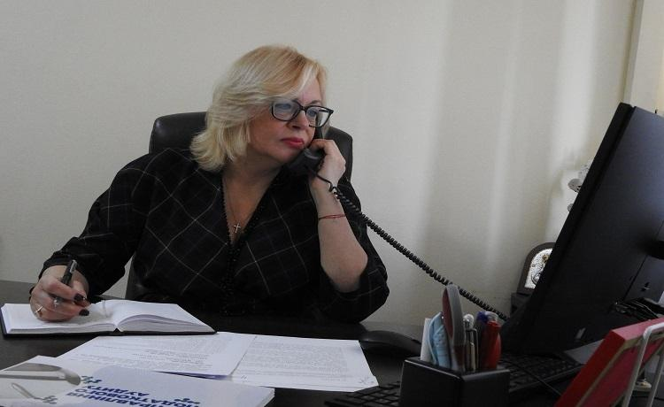
У Головному управлінні ДПС у Харківській області відбувся сеанс телефонного зв’язку "гаряча лінія" з питань застосування «РРО і ПРРО».
Спікер: Заступник начальника ГУ ДПС у Харківській області Ірина САГАЙДАК.
Надаємо питання та відповіді на них.
Питання: В якій формі повинні зберігатися щоденні фіскальні звіти (Z-звіти) в електронному вигляді для виконання норми п. 9 ст. 3 Закону України «Про застосування РРО у сфері торгівлі, громадського харчування та послуг» та положень наказу Міністерства фінансів України від 14.06.2016 року № 547 щодо зберігання Z-звітів?
Відповідь: Окремого порядку виконання зазначених вимог законодавством не встановлено.
Тобто, збереження суб'єктом господарювання щоденних фіскальних звітних чеків (Z-звітів) в паперовій та/або електронній формі здійснюється у будь-який зручний та не заборонений чинним законодавством спосіб.
При цьому спосіб збереження суб'єктом господарювання щоденних фіскальних звітних чеків (Z-звітів) в паперовій та/або електронній формі має забезпечити (у тому числі під час проведення перевірки) можливість візуального перегляду такого Z-звіту для підтвердження факту оприбуткування готівки та повноти обліку здійснених розрахункових операцій.
Питання: Чи необхідно застосовувати РРО/ПРРО фізичною особою-підприємцем платником єдиного податку 3 групи при здійсненні послуг з оренди житла при надходженні коштів на рахунок підприємця з рахунків споживачів?
Відповідь: Застосування РРО та/або ПРРО залежить не від форми розрахункових операцій, а від способу їх здійснення. Наприклад, у разі здійснення розрахунків шляхом внесення готівки через касу банку, РРО/ПРРО може не застосовуватись.
Також, відповідно до вимог пункту 14 статті 9 Закону № 265, РРО та/або ПРРО не застосовуються при здійсненні розрахунків за послуги у разі проведення таких розрахунків виключно за допомогою банківських систем дистанційного обслуговування та/або сервісів переказу коштів.
У наведеному у зверненні прикладі здійснення розрахункових операцій за послуги з оренди житла за умови не перевищення у календарному році граничного розміру доходу (1320000 грн) не супроводжується обов’язком щодо застосовування РРО/ПРРО.
У разі перевищення у календарному році граничного розміру доходу, встановленого Кодексом, здійснення підприємцем розрахункових операцій у розумінні Закону № 265 супроводжується обов’язком щодо застосовування РРО та/або ПРРО з першого числа першого місяця кварталу, наступного за виникненням перевищення граничного обсягу доходу встановленого Кодексом, та має бути продовжений в усіх наступних податкових періодах протягом реєстрації, як платника єдиного податку.
При цьому повідомляємо, що здійснення розрахунків за товари, роботи та послуги через:
- установу банку шляхом перерахування коштів із розрахункового рахунку на розрахунковий рахунок (IBAN, он-лайн банкінг);
- безпосереднє внесення готівки через касу банку для подальшого перерахування на розрахунковий рахунок;
- платіжний термінал та/або ПТКС, який належить банку,
не відноситься до розрахункових операцій у розумінні Закону № 265.

